Curriculum

Victor Alejandro Romero Mendez

JUD de Trámites y Estudios de Impacto Urbano
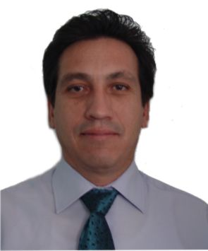

Nivel máximo de estudios | Licenciatura en Urbanismo
Áreas de conocimiento | Planeación Urbana y Regional; Diseño Urbano; Gobierno y Administración Metropolitana y Regional; Perito en Desarrollo Urbano en el Distrito Federal.
Experiencia laboral
Periodo | de agosto/2015 a actual
Institución | Delegación Álvaro Obregón
Cargo | JUD de Trámites y Estudios de Impacto Urbano
Periodo | de noviembre/2012 a diciembre/2012
Institución | Delegación Álvaro Obregón
Cargo | J.U.D. de Manifestaciones, Licencias de Construcción y Anuncios
Periodo | de marzo/2012 a octubre/2012
Institución | Delegación Álvaro Obregón
Cargo | J.U.D. de Desarrollo Urbano

